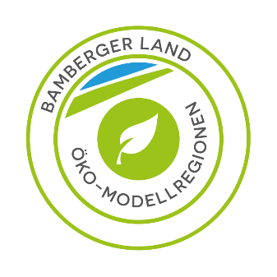
Landratsamt Bamberg

Öko-Modellregion Bamberger Land

Pressemitteilung

Fachexkursionen Bio-Gemüsebau

Inspirierende Wege für Ackerbaubetriebe finden

26. August 2025

Die Öko-Modellregion Bamberger Land organisiert für interessierte Landwirtinnen und Landwirte die Möglichkeit, den Bio-Gemüsebau als ergänzendes Betriebsstandbein kennenzulernen. Im Rahmen zweier Exkursionen werden erfahrene Bio-Betriebe besucht, die den Gemüsebau erfolgreich in ihre Ackerbaustrukturen integriert haben.

Ziel der Betriebsbesuche ist es, praxisnahe Einblicke in unterschiedliche Betriebsmodelle zu geben und den persönlichen Austausch mit erfahrenen Betriebsleitern zu ermöglichen und wertvolle Anregungen für die eigene Weiterentwicklung zu liefern.

Zwei Termine – zwei Betriebsmodelle

Mittwoch, 3. September 2025 um 13:30 Uhr – Biolandhof Zeller im Landkreis Neustadt a.d. Aisch – Bad Windsheim:
Auf seinem 76 ha großen Betrieb baut Hermann Zeller auf rund 6 ha Feingemüse an, darunter Zucchini, Kürbisse und Tomaten. Die Teilnahme ermöglicht einen praxisnahen Einblick in einen vielseitig strukturierten Gemüsebaubetrieb im Bioland-Verbund.

Donnerstag, 11. September 2025 um 10:00 Uhr – Lindenhainhof im Landkreis Main-Spessart:
Demeter-Landwirt Sebastian Bausewein bewirtschaftet insgesamt rund 200 ha und hat sich unter anderem auf Grobgemüse wie Rote Bete, Karotten und Pastinaken spezialisiert. Der Gemüsebau umfasst etwa 15 ha und ergänzt den Anbau alter Getreidesorten.

Die Anfahrt zu den Höfen erfolgt individuell, Fahrgemeinschaften können bei Bedarf vermittelt werden.

Anmeldung

Die Teilnahme ist kostenlos, eine Anmeldung ist jedoch erforderlich. Bitte melden Sie sich bis spätestens 1. September 2025 bei der Öko-Modellregion telefonisch unter 0951 / 85-572 oder per E-Mail (patrick.nastvogel@lra-ba.bayern.de) an. Weitere Infos zur Öko-Modellregion unter www.bambergerland.bio.

BioRegio Betriebsnetz

Die beiden Betriebe sind Teil des BioRegio Betriebsnetzes. Dieses ist ein bayernweiter Verbund aus ca. 100 langjährig ökologisch wirtschaftenden und vorbildlich geführten Betrieben, die einen vertieften Einblick in die Ökolandbaupraxis ermöglichen. Weitere Infos zum BioRegio Betriebsnetz unter www.lfl.bayern.de/bioregiobetriebe

■ ■ ■

Anlagen:
Foto: Kleeuntersaat in Selleriebestand (Quelle: Landratsamt Bamberg / Nastvogel)

